поселения Малый Толкай | РАСПРОСТРАНЯЕТСЯ БЕСПЛАТНО  Газета основана 14.06.2010 г.
12 февраля 2018 года
№ 4(159)
ОФИЦИАЛЬНОЕ
ОПУБЛИКОВАНИЕ

Информационный вестник Собрания представителей сельского поселения Малый Толкай
муниципального района Похвистневский Самарской области
Администрации сельского поселения Малый Толкай муниципального района Похвистневский Самарской области
С О Б Р А Н И Е
П Р Е Д С Т А В И Т Е Л Е Й
СЕЛЬСКОГО ПОСЕЛЕНИЯ
МАЛЫЙ ТОЛКАЙ
МУНИЦИПАЛЬНОГО РАЙОНА
ПОХВИСТНЕВСКИЙ
САМАРСКОЙ ОБЛАСТИ
Третьего созыва
Р Е Ш Е Н И Е
12.02.2018г. № 87

Участковый совместно с представителями ДНД помогли замерзающему мужчине
Во время патрулирования улиц города Похвистнево старшим участковым уполномоченным полиции МО МВД России «Похвистневский», капитаном полиции Лукутиным Евгением Владимировичем совместно с представителями добровольной народной дружины городского округа Похвистнево в составе Морозова Андрея Юрьевича и Богданова Бориса Семёновича, по пути следования в районе городской мечети был замечен подозрительный мужчина. Поскольку в тот день был мороз порядка -20⁰С и дул пронизывающий ветер, замеченный патрулём мужчина, на вид которому лет 40-45, был одет в шлёпанцы, футболку и трико. Передвигался неизвестный шаткой походкой, минуя тропинку – по сугробам. Представители ДНД и участковый решили проследить за мужчиной, но в тот момент он упал. Поспешив к упавшему человеку, наряд застал его в практически бессознательном состоянии и сильно замёрзшим. Представители ДНД с участковым в срочном порядке стали приводить в чувства неизвестного мужчину. Участковый поделился с ним своей курткой и с помощью дружинников незамедлительно посадил пострадавшего в служебный автомобиль. Находясь в машине, Евгений Владимирович стал интересоваться у спасённого: кто он, как зовут, где живёт. На все вопросы мужчина отвечал невнятно. Состояние опьянения было исключено, так как от неизвестного мужчины никаких характерных запахов не исходило. Для выяснения личности неизвестного было принято решение доставить его в Похвистневский отдел полиции, где в тёплом помещении сотрудники полиции стали отпаивать горячим чаем «до костей продрогшего» мужчину. Но выяснить его личность так и не удавалось, мужчина говорил размытыми фразами, без какой-то конкретики.
Через минут 30-40 патруль в том же составе выдвинулся на маршрут, но прямо на пороге отдела к ним обратилась взволнованная женщина с помощью отыскать её отца, который сутки назад ушёл из дома без верхней одежды и до настоящего времени не вернулся. После сообщения примет сотрудники полиции сказали ей, что похожий гражданин был найден в беспомощном состоянии и доставлен в отдел для выяснения личности, и оказания необходимой помощи. Женщина была приглашена для опознания в кабинет, где находился неизвестный мужчина.
Узнав в нём своего отца, женщина рассказала, что у него часто бывают провалы в памяти, в связи с чем, он не может пояснить «кто он?» и «где живёт?».
Дочь найденного мужчины поблагодарила представителей сотрудников полиции и ДНД за чуткое отношение к её отцу, и они вместе собрались идти домой, но сотрудники полиции, предложив свою помощь, довезли мужчину и женщину до дома.
За проявленное неравнодушие и чуткость к человеку, находившемуся в беспомощном состоянии, начальником МО МВД России «Похвистневский», подполковником полиции Андреем Николаевичем Дулгером были вручены благодарственные письма Евгению Владимировичу Лукутину, Морозову Андрею Юрьевичу, Богданову Борису Семёновичу.
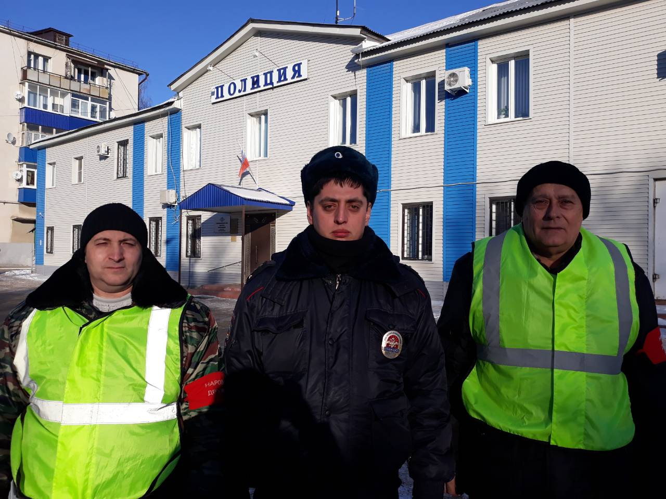

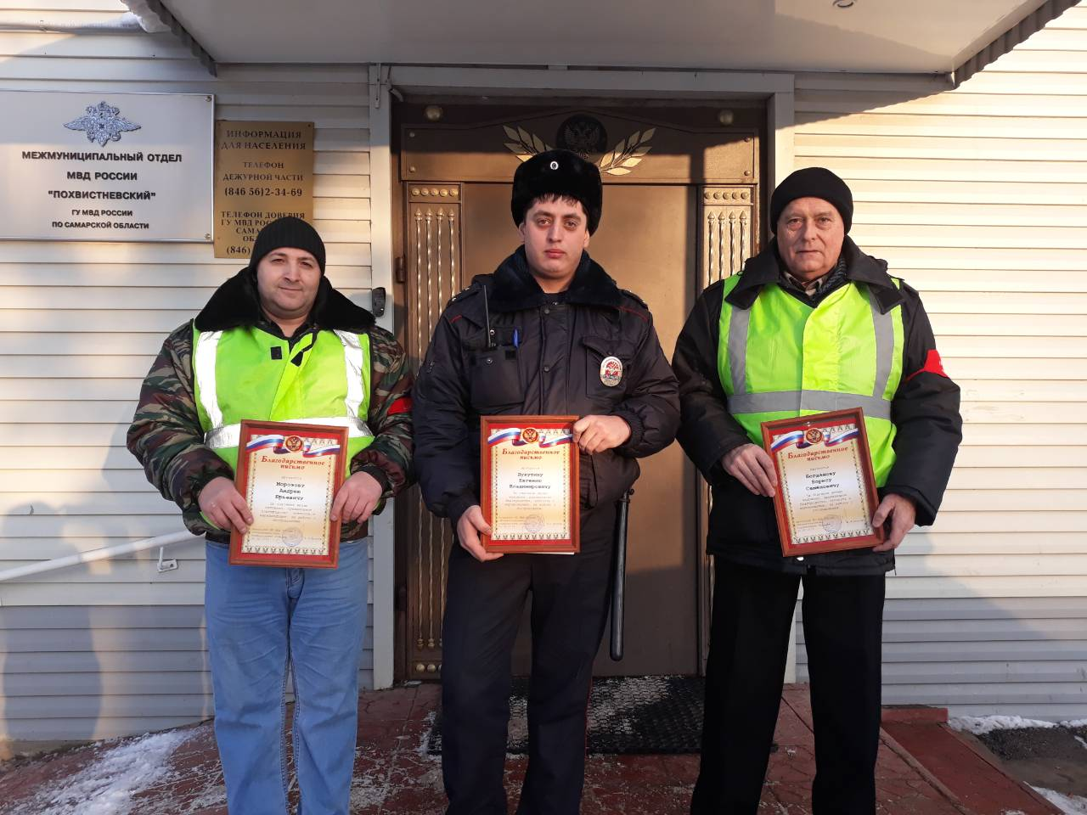

Учредители: Администрация сельского поселения Малый Толкай муниципального района Похвистневский Самарской области и Собрание представителей сельского поселения Малый Толкай муниципального района Похвистневский Самарской области.
Издатель: Администрация сельского поселения Малый Толкай муниципального района Похвистневский Самарской области
Адрес: Самарская область, Похвистневский район, село Малый Толкай, ул. Молодежна,2 тел. 8(846-56) 54-1-40 | Оригинал – макет газеты набран и сверстан в типографии ООО «Миг» ,г.Похвистнево, Самарской области. Газета опечатана в типографии ООО «Миг», г. Похвистнево, Самарской области. Объем 0.75 печ. Лист. Тираж 100 экз. Подписано в печать | Исполняющий обязанности главного редактора Никишкина О.М.

